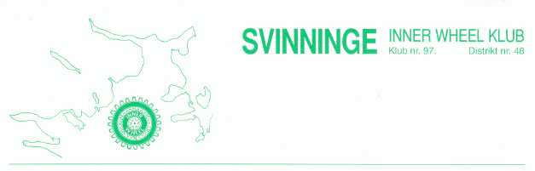

|  |  |  |  |
| --- | --- | --- | --- |
| **Præsident: Jytte**  **Sekretær: Bibbi**  **Klubmester: Lone**  **Kasserer: Grethe** |  |  |  |

# Månedsbrev 2024-2025 nr. 1 & 2.

# Kommende møder:

**Onsdag d. 11. september 2024.**

Intercitymøde med Holbæk Østre og Kalundborg.

Hotel Strandparken Holbæk kl. 18.30

Indbydelse er sendt til alle.

OBS. Alle er som udgangspunkt tilmeldt på vores ”kalender”.

**Tirsdag d. 15. oktober 2024.**

Besøg i Østerlandsk Thehus,

Ordrupvej 19, Fårevejle Kirkeby kl. 18.00.

Mere info senere.

**Fødselsdage i september:**

Ingen.

**Referat af møde nr. 575**

Vi savnede: Rita, Kaja og Lone.

**Besøg hos Tue og Marianne på Kårupvej i Fårevejle (keramik og billedvævning).**

**Tue bød os velkommen uden for i det gode vejr.**

Vi startede med at besøge Tues Keramik Gallerier, hvor han fortalte om sit arbejde med kunsten.

Herefter gik vi med Marianne til hendes væveværksted, hvor vi så smukke gobeliner og fik spændende fortællinger. Til sidst gik vi med dem rundt i deres store skønne have, som også var fyldt med kunstværker.

Jytte takkede for rundvisningen med en æske lækker chokolade.

Absolut et besøg værd.

Herefter kørte vi til Lek`s Thai Food. Hvor vi spiste og holdt et meget kort møde.

**Dagens digt: udgik.**

**3 minutter : udgik**

**Nyt fra præsidenten.**

Brev fra Birthe Hamann: 1. juli blev D47 og D48 sammenlagt, nu er vi 25 klubber og 580 medlemmer i det nye distrikt. Fremover hedder vi alle distrikt 48.

Redaktør for vores hjemmesider bliver Ditte Zuschlag.

100 års fødselsdag – distrikt 47 holdt fælles fest, D48 holdt alene eller sammen med naboklubber

Convention -109 medlemmer deltog fra Danmark.

Brev fra International præsident

Sender os varme hilsner på venskabsdagen 4. august.

Dette år har en særlig betydning, da det markerer det første af det andet århundrede med Inner Wheel.

Vores tema ”Menneskets hjerteslag” afspejler essensen af vores organisation: medfølelse, enhed og en fælles forpligtigelse til at gøre verden til et bedre sted.

I venskabets ånd og for at styrke vores mission har jeg en særlig anmodning til hver enkel af jer. Vi ønsker MEDLEMSVÆKST

Venskabet er grundlaget for vores service. Gennem disse bånd finder vi styrken og inspirationen at udføre vores projekter og gøre en forskel.

Lad os fejre denne venskabsdag, ved at række en hånd frem til andre - og invitere dem til at slutte sig til vores sag.

Invitation til fællesmøde I distrikt 48, i Hellerup – 26.9.24 kl. 18.00 – tilm. 8.9. pris 300kr

Invitation til landsmøde 5-6 oktober (jeg deltager ikke, men mit forslag er at pengene går til velgørenhed.

**Meddelelser fra sekretæren:**

Påmindelse om septembermødet i Holbæk:

Alle er som udgangspunkt tilmeldte.

Deadline d. 26. august 2024.

Konklusion vedr. Nyborg Strand: Ingen deltagere fra vores klub.

Konklusion vedr. fællesmøde i Hellerup: Ingen deltagere fra vores klub.

Klbg. Rotarys loppemarked på Birkendegård, som vi var nogle stykker der havde lovet at hjælpe med, er udsat på ubestemt tid. Måske til foråret.

**Mille** informerede om julemødet som bliver en teatertur med spisning i Nykøbing d. 10. december. Mille tog imod tilmeldinger. Dem der endnu ikke har givet besked skal huske det senest d. 30. august.

Jytte takkede for den gode aften.

*Sekretær Bibbi*